Установка Geant4 под Unix (На примере Debian 9 c KDE)

Содержание

1. Подготовка 1

2. Настройка системы 1

3. Установка необходимых программ для Geant4 3

3.1. Подготовка 3

3.2. Cmake 3

3.3. Expat parser XML 3

3.4. Git 4

3.5. QT4 4

3.6. Clion (опционально) 4

4. Установка Geant4 4

1. Подготовка

*Примечание: на сегодняшний день* ***Debian 9*** *не является стабильным релизом, поэтому все те же действия можно осуществить на* ***Debian 8****)*

Для создания загрузочной флешки c ОС Debian рекомендую использовать приложение **Unetbootin**: <https://unetbootin.github.io/>

Дистрибутив **Debian** можно загрузить бесплатно с сайта <https://www.debian.org/distrib/>. Так же на данном сайте указано руководство при установке.

**ВНИМАНИЕ (для продвинутых пользователей): Если вы хотите установить две системы параллельно на один жесткий диск, то debian нужно ставить в логический раздел, а не в первичный.**

1. Настройка системы

*Примечание: Если вы впервые сталкиваетесь с Linux, то рекомендую ознакомиться с данным разделом, иначе можете его пропустить.*

95% установки и настройки осуществляется через консоль.

Что бы войти под ***root*** нужно прописать

su

после чего ввести пароль суперпользователя, указанный при установке.

Рекомендую настроить **sudo** для дальнейшего удобства в работе, для этого пропишите из **root**

nano /etc/sudoers

После чего вы увидите следующий файл:

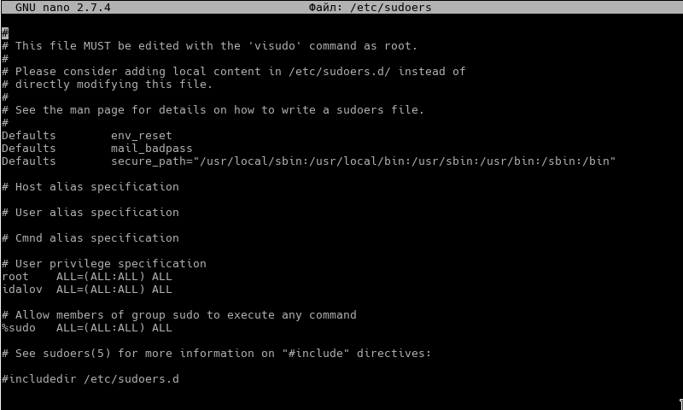

Что бы предоставить своему пользователю привилегии добавьте строку с соответствующим именем пользователя после строк

# User privilege specification

root    ALL=(ALL:ALL) ALL

к примеру

# User privilege specification

root    ALL=(ALL:ALL) ALL

idalov ALL=(ALL:ALL) ALL

Затем нажмите **Ctrl+O** для записи файла и **Ctrl+X** для выхода из редактора **nano**. Затем можно выйти из под **root.**

**ВНИМАНИЕ: Крайне не рекомендую устанавливать драйвера на видео карту (особенно от NVIDIA). Лучше воспользоваться драйверами Nouveau.**

При необходимости, русификацию системы можно осуществить следующим образом:

*(для kde из консоли)*

sudo apt-get install kde-l10n-ru

Для других ОС и окружений рабочего стола используйте поиск.

В случае же **Debian** с KDE после выполнения установки **kde-l10n-ru** откройте:

***Параметры системы*** (через пуск или через поиск (Alt+F2)→***locale***. В открывшемся окне перенесите русский в *Предпочитаемые языки* и перезагрузитесь.

1. Установка необходимых программ для Geant4
   1. Подготовка

Первое что нужно установить это **cmake** и **g++**.

Для этого откройте консоль и пропишите:

sudo apt-get install cmake g++

* 1. Cmake

По умолчанию устанавливается версия **cmake 3.0**, но она тоже нужна. Тем не менее, большинство проектов на Geant4 используют версию **cmake 3.4+**

Поэтому, необходимо провести следующую процедуру:

Заходим на сайт <https://cmake.org/download/>

и скачиваем исходник cmake-*.tar.gz

Переходим в каталог со скаченным архивом и запускаем консоль, где пишем:

tar -xzf cmake-*.tar.gz (вместо звездочки будет устанавливаемая версия)

*Примечание: можно распаковать, щелкнув по архиву правой клавишей и выбрав соответствующий пункт.*

далее в консоли заходим в полученный в результате распаковки каталог и пишем:

sh ./configure

по завершению данной процедуры

make

*Примечание: Данная процедура занимает 15-40 минут в зависимости от мощности вашего компьютера*

и затем

sudo make install

*Примечание: только последний пункт нужно выполнять с привилегиями супер пользователя.*

* 1. Expat parser XML

*Примечание: Необходим для настройки Geant4.*

Нужна версия **2.1.0.** Скачать можно отсюда:

<https://sourceforge.net/projects/expat/files/expat/2.1.0/>

Опять же нам нужен *tar.gz, следовательно, аналогично **cmake**

tar -xzf expat-2.1.0.tar.gz

переходим в каталог (к примеру cd ./expat-2.1.0)

sh ./configure

make

sudo make install

* 1. Git

Система распределенного контроля версий устанавливается проще всего:

sudo apt-get install git

* 1. QT4

Хоть **Geant4** и может работать с **QT5** я рекомендую использовать более стабильную 4-ую версию

Для установки **QT4** пропишите следующую команду в консоль:

apt-get install qt4-demos qt4-designer qt4-dev-tools qt4-doc qt4-doc-html qt4-qmake qt4-qtconfig

* 1. Clion (опционально)

Если вы хотите получить годовую лицензию на все продукты **JetBrains**, то воспользуйтесь данной формой:

<https://www.jetbrains.com/shop/eform/students>

*Примечание: проще всего если у вас есть адрес в домене mephi.ru, либо попробуйте через скан студенческого билета.*

После загрузки архива с **clion** распакуйте его

tar -xzf clion.*.tar.gz

**Внимание! В пути к clion НЕ должно быть кириллицы.**

И перейдите в каталог:

cd ./clion.*/bin

и выполните

sh ./clion.sh (НЕ под ROOT!)

Далее следуйте инструкциям на экране.

1. Установка Geant4

* Перейдите на сайт geant4.org и скачайте архив в **\*tar** формате. Распакуйте данный архив (лучше средствами ОС)
* Создайте каталог под установку geant4. Перейдите в этот каталог и создайте внутри **еще один** под компиляцию Geant4. Перейдите в конечный каталог

Пример команд начиная с домашней директории:

mkdir geant4

cd ./geant4

mkdir geant4-build

cd ./geant4-build

Далее нужно указать системе как устанавливать geant4:

*Примечание: К примеру моя сборка выглядит следующим образом:*

cmake -DCMAKE_INSTALL_PREFIX=/home/idalov/geant4/geant4-install -DGEANT4_BUILD_MULTITHREADED=ON -DGEANT4_INSTALL_DATA=ON -DGEANT4_USE_QT=ON /home/idalov/geant4/geant4.10.03.p01  
/  
**-DCMAKE_INSTALL_PREFIX** вы указываете путь до директории, в которую нужно установить geant4

**-DGEANT4_BUILD_MULTITHREADED=ON** — geant4 будет установлен с поддержкой много поточности, что позволяет проводить расчеты более чем на одном ядре

**-DGEANT4_INSTALL_DATA=ON** без данного пункта никаких процессов взаимодействия, параметров частиц и материалов установлено не будет, так что пункт обязательный

**-DGEANT4_USE_QT=ON** после установки визуализация будет по умолчанию осуществляться средствами QT. Если у вас уже установлен **QT5** то нужно добавить команду **-DGEANT4_FORCE_QT4=ON**, ну либо можете попробовать поставить с QT5

**Последним пунктом** идет путь к каталогу, в который вы распаковали архив с G**eant4**

Если конфигурация пройдет успешно, то вы увидите что-то в стиле:

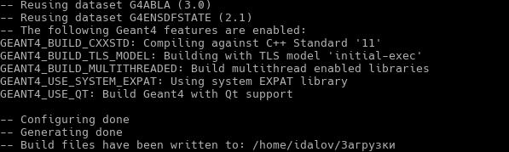

Затем введите:

make

*Примечание: Этот этап самый продолжительный и занимает от 1 часа до 3 часов в зависимости от возможностей ПК*

По завершению этого этапа введите

sudo make install

На этом установка **Geant4** под **UNIX** завершена